Командиру 1 навчальної роти

РАПОРТ
Прошу Вашого клопотання перед вищим командуванням про надання мені інструктору 1 навчальної роти 1 навчального батальйону військової частини А2900 молодшому сержанту МИНАЙЛЮКУ Ігорю Миколайовичу, частини щорічної основної відпустки за 2026 рік терміном на 15 (п’ятнадцять) діб та 2 (дві) доби на дорогу з 25.05.2026 року.
Відпустку буду проводити за адресою: Івано-Франківська обл., Верховинський р-н., с. Кривопілля. Контактний номер телефону: 380963327474.

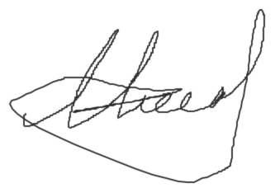
Інструктор 1 навчальної роти
молодший сержант Ігор МИНАЙЛЮК
__.05.2026

Командиру 1 навчального батальйону

Клопочу по суті рапорту молодшого сержанта МИНАЙЛЮКА Ігоря Миколайовича.

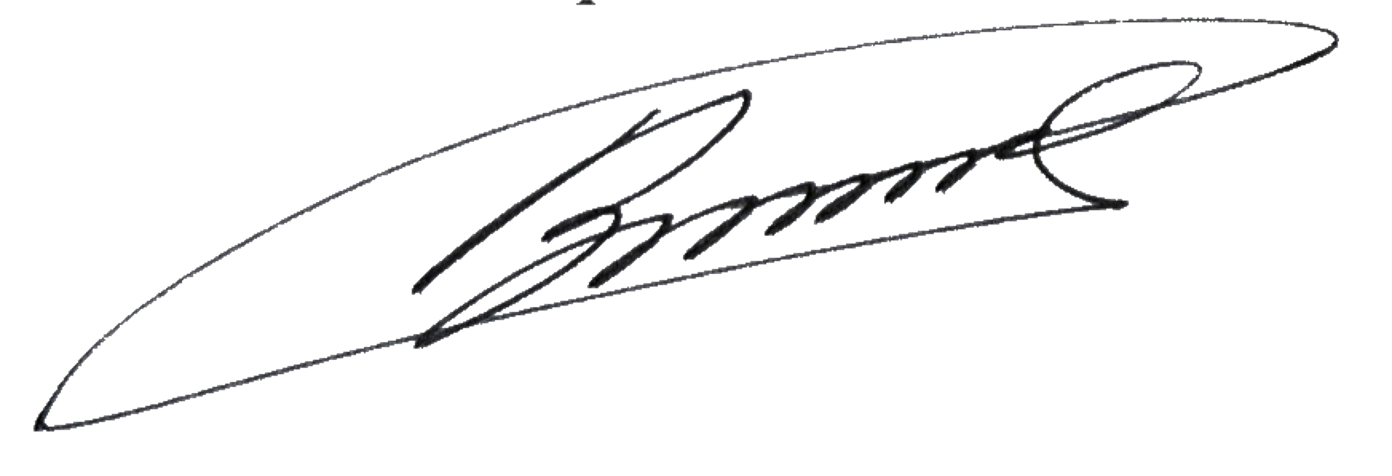
Командир 1 навчальної роти-старший викладач
лейтенант Богдан ГЕНЗЕЛЬ
__.05.2026

